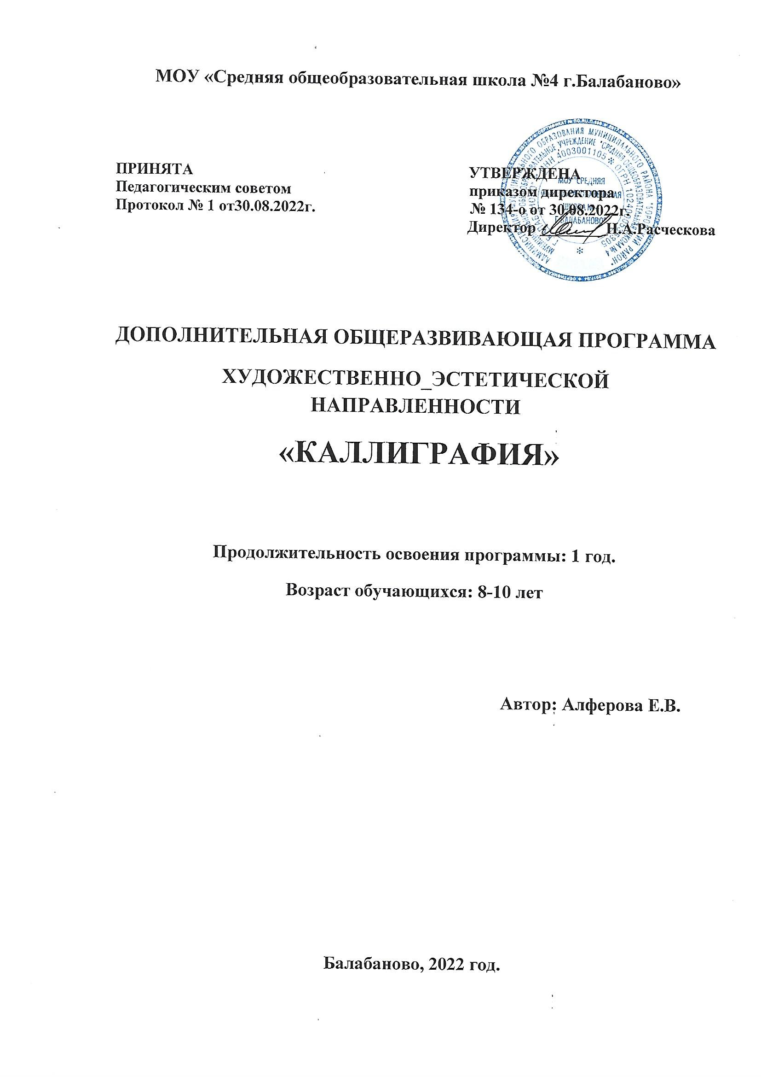

Пояснительная записка.

Каллиграфия - это искусство красивого письма. Оно с новой силой входит в моду, так как сейчас очень мало пишут от руки. Слово «каллиграфия» происходит от греческих слов «kallos» - красота и «graphо» - писать.
Актуальность программы. Каллиграфией дети начинают заниматься в школе с первого класса и продолжают формировать каллиграфические навыки всю школьную жизнь. Зачастую практики в школьной программе бывает недостаточно для формирования красивого почерка, а необходимость много и быстро писать на уроках наоборот способствует формированию некрасивого почерка у детей. К тому же большую часть свободного времени руки детей заняты современными гаджетами, которые не способствуют развитию мелкой моторики рук, что может негативно сказываться на развитии мышления и речи детей. Дополнительная общеобразовательная общеразвивающая программа «Каллиграфия для детей» предлагает занятия каллиграфией, которые помогут детям улучшить мелкую моторику рук, речь, память и развить привычку красивого, аккуратного письма.
Программа относится к социально-педагогической направленности.
Педагогическая целесообразность программы состоит в том, что она позволяет младшим школьникам приобретать навык красивого, аккуратного письма, развивать усидчивость, мелкую моторику рук, речь, память.
Программа предназначена для детей 3-4 классов, рассчитана на 1 год обучения. Общее количество часов в год - 36. Занятия проводятся 1 раз в неделю по 45 минут.
Форма обучения – групповые занятия. Наполняемость группы: ожидаемая 13 человек, максимальная - 15 человек.
1.2 Цель программы: формировать у младших школьников навык красивого, аккуратного письма посредством выполнения практических заданий, повышать скорость письма.

Задачи
образовательные:
    - формировать навык красивого, аккуратного письма;
    - повышать скорость письма;
    - знакомить с правилами гигиены письма (посадка, положение тетради, освещение, владение инструментами);
    - учить ориентироваться на страницах прописей, тетрадей;
    - знакомить с каллиграфическим написанием букв, буквосочетаний, письмом слогов, слов, предложений, учить неразрывному письму.
    - учить соблюдать на всей странице одинаковый наклон;
    - исправлять недостатки письма у отдельных учащихся;
развивающие:
    - развивать мелкую моторику рук, речь, память;
воспитательные:
    - воспитывать дисциплину, самоконтроль, умение работать сосредоточенно.
Планируемые результаты освоения курса внеурочной деятельности
Личностные результаты:
- формирование чувства гордости за свою Родину;
- формирование средствами литературных произведений целостного взгляда на мир в единстве и разнообразии природы;
- уважительного отношения к русскому языку как родному языку русского народа и языкам, на которых говорят другие народы;
- интереса к языковой и речевой деятельности;
- представления о многообразии окружающего мира, некоторых духовных традициях русского народа;
- формирование уважительного отношения к иному мнению;
- овладение начальными навыками адаптации к школе, к школьному коллективу;
- воспитание художественно-эстетического вкуса, эстетических потребностей;
- развитие этических чувств, доброжелательности и эмоционально- нравственной;
- принятие и освоение социальной роли обучающегося;
- развитие мотивов учебной деятельности и формирование личностного смысла учения;
- развитие навыков сотрудничества со взрослыми и сверстниками в разных социальных ситуациях, умения избегать конфликтов и находить выходы из спорных ситуаций;
- заинтересованности в выполнении языковых и речевых заданий и в проектной деятельности;
- понимания нравственного содержания поступков окружающих людей, ориентации в поведении на принятые моральные нормы;
- развитие самостоятельности и личной ответственности за свои поступки на основе представлений о нравственных нормах общения;
- наличие мотивации к творческому труду и бережному отношению к материальным и духовным ценностям, формирование установки на безопасный, здоровый образ жизни;
- формирование мотивации к творческому труду (в проектной деятельности, к созданию собственных информационных объектов и др.);
- развитие способности к самооценке на основе критерия успешности учебной деятельности;
Метапредметные результаты:
- овладение способностью принимать и сохранять цели и задачи учебной деятельности, поиска средств её осуществления;
- освоение способами решения проблем творческого и поискового характера;
- формирование умения планировать, контролировать и оценивать учебные действия в соответствии с поставленной задачей и условиями её реализации;
- формирование умения понимать причины успеха/неуспеха учебной деятельности;
- активное использование речевых средств для решения коммуникативных и познавательных задач;
- использование различных способов поиска учебной информации в справочниках, словарях, энциклопедиях;
- овладение навыками смыслового чтения текстов в соответствии с целями и задачами, осознанного построения речевого высказывания в соответствии с задачами коммуникации и составления текстов в устной и письменной формах;
- овладение логическими действиями сравнения, анализа, синтеза, обобщения;
- готовность слушать собеседника и вести диалог, признавать различные точки зрения и право каждого иметь и излагать своё мнение и аргументировать свою точку зрения и оценку событий;
- умение договариваться о распределении ролей в совместной деятельности;
- осуществлять взаимный контроль в совместной деятельности.
- задавать вопросы, необходимые для организации собственной деятельности и сотрудничества с партнёром;
- контролировать действия партнёра, оказывать в сотрудничестве необходимую помощь;
- учитывать разные мнения и интересы и высказывать своё собственное мнение (позицию), аргументировать его;
- принимать и сохранять цели и задачи учебной деятельности;
- в сотрудничестве с учителем находить средства их осуществления и ставить новые учебные задачи;
- проявлять познавательную инициативу в учебном сотрудничестве;
- учитывать выделенные учителем ориентиры действия в новом учебном материале (в сотрудничестве с учителем, одноклассниками);
- использовать знаково-символические средства (в том числе модели, схемы, таблицы) представления информации для создания моделей изучаемых единиц языка, преобразовывать модели и схемы для решения учебных, практических и лингвистических задач;
- владеть навыками смыслового чтения текстов различных стилей и жанров в соответствии с конкретными целями и задачами;
- признавать возможность существования различных точек зрения и права каждого иметь свою; излагать своё мнение и аргументировать свою точку зрения и оценку событий;
- стремиться к более точному выражению собственного мнения и позиции;

Содержание курса:
История письменности на Руси (9ч)
Привет Анфиму. Берестяная грамота и точило. Письмо на бересте. Пергамент и тростниковая палочка. Как писали гусиными перьями. Заточка и письмо. Металлические перья. Как появилась письменность на Руси. Кирилл и Мефодий. Русская вязь. Где мы с ней встречаемся. Рукописные книги Древней Руси. Древнерусский шрифт — устав. Буквица заглавная. Розетка как элемент оформления древнерусских книг.
Написание художественных соединений (12ч )
Написание художественных соединений ол, ом, оя, об, од, оф. Написание художественных соединений ок, он, оп, ог, ож, оз, ос. Написание художественных соединений ое, ой, оц, ош, ощ.
Написание художественных соединений аг, аж, аз, аб, ад, ав, ае. Написание художественных соединений ие, ий, иц, ищ. Безотрывное написание художественных соединений ел, ем, ег, еж, ез. Рациональные способы соединений в словах. Написание художественных соединений яб, яр, яв, ят. Письмо трудных художественных соединений юз, юг, юж, ют, юн.
Безотрывное написание художественных соединений ль, мь, ья, ье. Написание художественных соединений Оо, Сс, Ээ.
Алфавит. Свой вариант шрифта. Повторение соединений букв. Повторение художественного соединения букв. Оформление заглавной буквы.
Узоры в письме. Шрифты. Творческий проект (15 ч)
Свои узоры при оформлении заглавной буквы. Безотрывное написание различных соединений.
Шрифты. Создание своего шрифта. Запись фразы выбранным шрифтом. Запись фразы выбранным шрифтом пером. Урок-конкурс «Пишу пером». Тренировка в использовании различных видов шрифта.
Творческий проект «Пишу красиво». Защита творческого проекта.

Тематическое планирование.

№ занятия | Наименование темы | Кол-во часов | Дата
История письменности на Руси (9 ч.)
1 | Берестяная грамота и точило. Письмо на бересте. | 1
2 | Пергамент и тростниковая палочка. | 1
3 | Как писали гусиными перьями. | 1
4 | Заточка и письмо. Металлические перья. | 1
5 | Как появилась письменность на Руси. Кирилл и Мефодий. | 1
6 | Русская вязь. Где мы с ней встречаемся. | 1
7 | Рукописные книги Древней Руси. | 1
8 | Древнерусский шрифт — устав. Буквица заглавная. | 1
9 | Розетка как элемент оформления древнерусских книг. | 1
Написание художественных соединений (12ч.)
10 | Написание художественных соединений ол,ом,оя,об,од,оф | 1
11 | Написание художественных соединений ок,он,оп,ог,ож,оз,ос | 1
12 | Написание художественных соединений ое,ой,оц,ош,ощ | 1
13 | Написание художественных соединений аг,аж,аз,аб,ад,ав,ае | 1
14 | Написание художественных соединений ие,ий,иц,ищ | 1
15 | Безотрывное написание художественных соединений ел,ем,ег,еж,ез | 1
16 | Рациональные способы соединений в словах | 1
17 | Рациональные способы соединений в словах | 1
18 | Написание художественных соединений яб,яр,яв,ят | 1
19 | Письмо трудных художественных соединений юз,юг,юж,ют,юн | 1
20 | Безотрывное написание художественных соединений ль,мь,ья,ье | 1
21 | Написание художественных соединений Оо,Сс,Ээ | 1
Узоры в письме. Шрифт. (15 ч.)
22 | Свои узоры при оформлении заглавной буквы | 1
23 | Свои узоры при оформлении заглавной буквы | 1
24 | Безотрывное написание различных соединений | 1
25 | Безотрывное написание различных соединений | 1
26 | Шрифты. Создание своего шрифта. | 1
27 | Создание своего шрифта. | 1
28 | Создание своего шрифта. | 1
29 | Запись фразы выбранным шрифтом | 1
30 | Запись фразы выбранным шрифтом пером | 1
31 | Урок-конкурс «Пишу пером» | 1
32 | Тренировка в использовании различных видов шрифта | 1
33 | Тренировка в использовании различных видов шрифта | 1
34 | Творческий проект «Пишу красиво» | 1
35 | Творческий проект «Пишу красиво» | 1
36 | Защита творческого проекта | 1
 |  | 36 ч.

